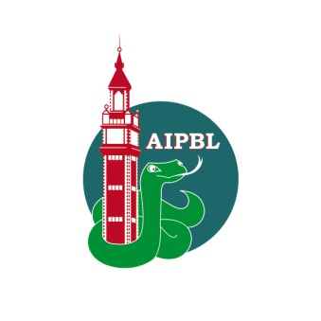
Stage d’interne en biologie médicale

Intitulé :
Immuno-Hématologie

Agrément :
niveau2

Localisation du laboratoire :

Etablissement Français du Sang de Nord de France (site Lille CHRU)

Présentation de l’hôpital, du laboratoire et de l’équipe :

11 millions de B
Immuno-hématologie érythrocytaire
Suivi des femmes enceintes allo-immunisées
Immunologie plaquettaire
Génotypage RH1 fœtal
Génotypage plaquettaire

Organisation du laboratoire (horaires, participation aux gardes et astreintes) et activités (routine du laboratoire, projets en cours) :

Laboratoire ouvert 24h sur 24
Astreinte des responsables et co-responsables
Validations de méthode

Equipements (automates & logiciels) :

Automates : 2 Qwalys (DIAGAST), 1 Wadiana (GRIFOLS), 3 Inovas (ORTHO)
Logiciel Inlog 6.6

Activités de l’interne durant le semestre :

Participation à la validation des résultats, aux réunions du laboratoire, aux revues de direction.
Formation en Immuno-hématologie, au conseil transfusionnel, à l’hémovigilance

Acquisitions en fin de semestre :
Acquisitions du rôle de responsable de laboratoire en Immuno-hématologie de routine

Personne pouvant être contactée pour plus d’informations / Autres commentaires :
Dr Odile Fontaine
Dr Gauthier Alluin

